МИНИСТЕРСТВО НАУКИ И ВЫСШЕГО ОБРАЗОВАНИЯ
РОССИЙСКОЙ ФЕДЕРАЦИИ
ПЕНЗЕНСКИЙ ГОСУДАРСТВЕННЫЙ УНИВЕРСИТЕТ
Кафедра «Информационная безопасность систем и технологий»
Отчет
о лабораторной работе №1
на тему «Оформление схемы электрической структурной»

Дисциплина: ТД в ПД
Группа: 21ПТ3
Выполнил: И.В. Павлов
Количество баллов:
Дата сдачи:
Принял: ктн, доцент Иванов А.П.

- Цель работы:
Целью работы является получение навыков работы в программе KiCAD и создание электрической структурной схемы.
- Задание к лабораторной работе:
  - Получить вариант задания у преподавателя. Варианты задания приведены в приложении В.
  - Запустить программу KiCAD. Создать новый проект.
  - Заполнить основную надпись штампа.
  - Начертить схему электрическую структурную согласно варианта.
  - Продемонстрировать результаты работы преподавателю.
  - Оформить отчет о проделанной работе.
  - Защитить результаты выполнения лабораторной работы.
- Результаты работы
  - Получен вариант задания «5» у преподавателя.
  - Запущена программа KiCAD. Создан новый проект.
  - Заполнена основная надпись штампа.
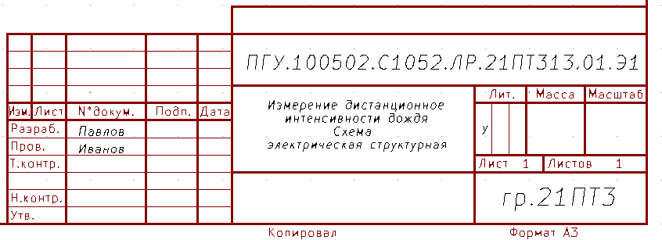
- Заполненная надпись штампа
  - Начерчена схема электрическая структурная согласно варианта.
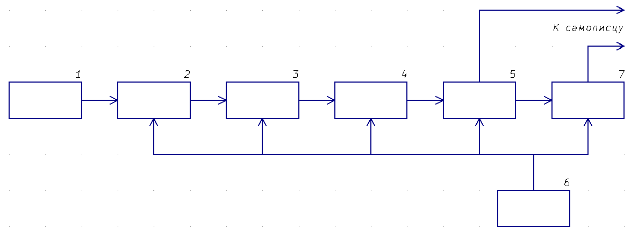
- Схема
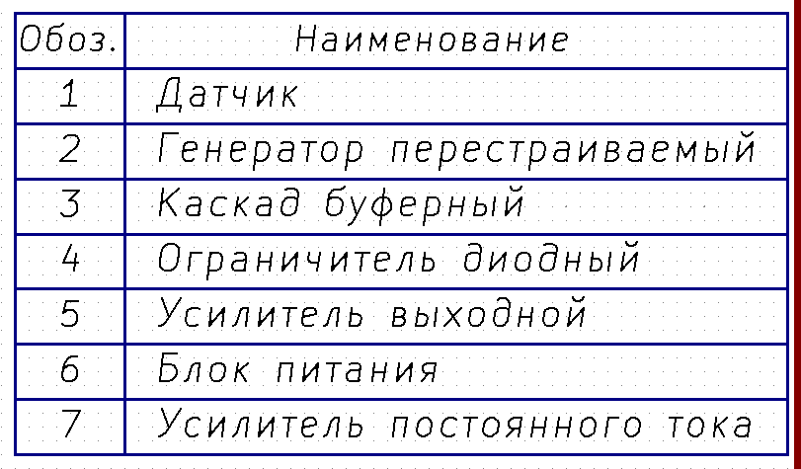
- Таблица обозначений
  - Продемонстрирован результат работы преподавателю.
  - Оформлен отчет о проделанной работе.
  - Защищен результат выполненой лабораторной работы.

Приложение А
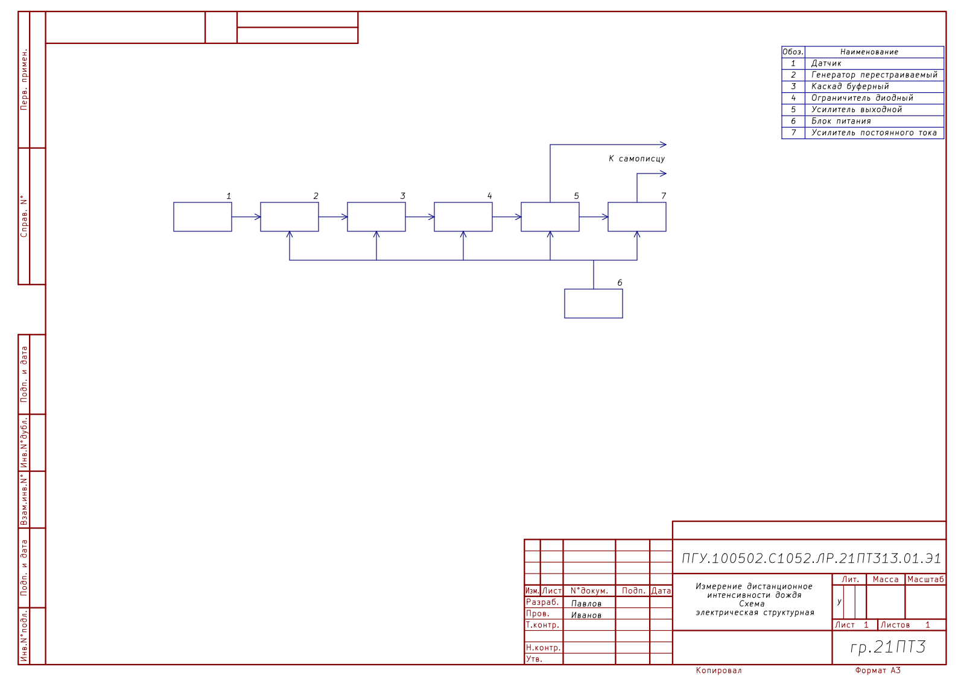
- Вывод
Получены навыки работы в программе KiCAD и освоено создание электрической структурной схемы.

